Manual de Utilizare - Program Anual Achiziții
Această secțiune din aplicație permite gestionarea programului anual al achizițiilor publice. Utilizatorii pot vizualiza și edita informații legate de achiziții, inclusiv obiectul contractului, valori estimate și proceduri aplicate.
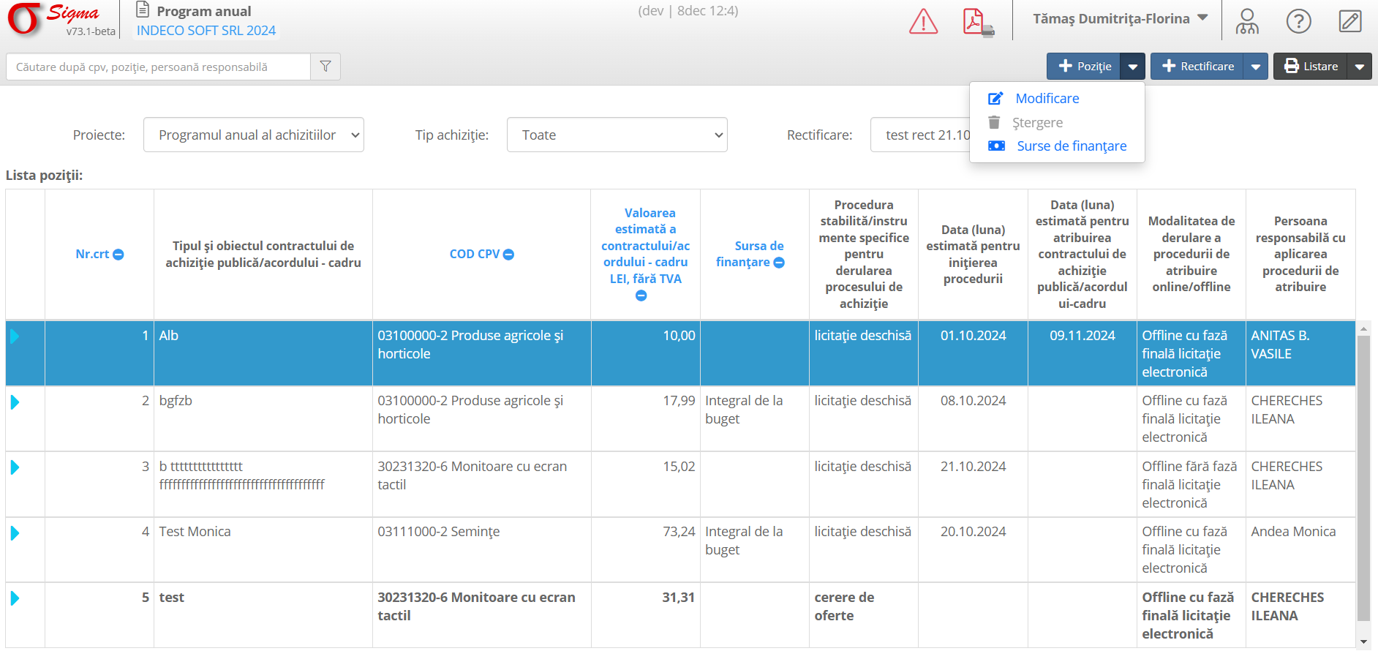

Instrucțiuni de Utilizare
1. Accesare Secțiune:
Navigați la secțiunea 'Program anual' din meniul principal al modulului de Achiziții.
2. Selectarea unui Proiect:
Utilizați filtrul din partea de sus pentru a selecta proiectul de achiziții dorit.
3. Vizualizarea Detaliilor:
Lista pozițiilor din programul anual al achizițiilor este afișată în partea de jos. Pentru fiecare poziție, sunt disponibile următoarele informații:
• Tipul și obiectul contractului.
• Codul CPV
• Valoarea estimată fără TVA.
• Procedura de achiziție aplicabilă.
• Data estimată pentru inițierea procedurii.
• Modalitatea de derulare a procedurii (online/offline).
• Persoana responsabilă cu aplicarea procedurii.
4. Adăugarea sau Editarea Pozițiilor:
Utilizați butoanele 'Poziție' sau 'Rectificare' din partea de sus a paginii pentru a adăuga sau edita o poziție în program.
5. Generarea de Rapoarte:
Apăsați butonul 'Listare' pentru a genera rapoarte în format PDF privind pozițiile din program.
6. Salvarea Modificărilor:
După efectuarea modificărilor, apăsați 'Salvare' pentru a înregistra schimbările.

